令和３年度 花の拠点（はなふる）イベント募集要領（５月１日～５日）

１．施設概要
（１）名 称 花の拠点（はなふる）
（２）所在地 恵庭市南島松828番3他
（３）利用可能区域
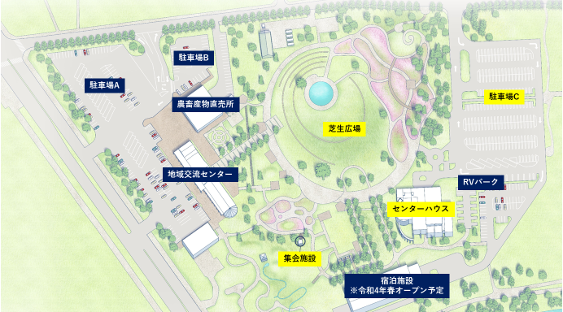
（４）使用料
芝生広場、センターハウス、駐車場Ｃ
物品の販売、募金、その他これらに類する行為 | １平方メートル | １日あたり | １９０円
協議会、展示会、その他これらに類する催しもの | １平方メートル | １日あたり | ４０円
集会施設
市内在住者及び市内在住者で構成される団体（１０名以上） | １棟 | １時間あたり | ５００円
市内在住者及び市内在住者で構成される団体以外の者 |  |  | ６７０円
営利目的 |  |  | １，４００円
※市内在住者で構成される団体とは、市内に住所を有し、かつ、住民基本台帳法(昭和４２年法律第８１号)第６条の規定により本市が備える住民基本台帳に記録されている者及び半数以上がこれらの者で構成される団体をいう。
※別途減免規程を設けております。詳しくは「６．申込・お問合せ先」までご連絡ください。

２．募集概要
（１）募集期間 令和３年５月１日（土）～５月５日（水・祝）
（２）利用可能時間 ９時～１７時（搬入・搬出作業時間は要相談）
（３）募集締切 令和３年４月２３日（金）

３．利用条件
（１）イベント準備、実施、後片付けは応募者が責任をもって行うこと
（２）事故予防や発生時の対応等、安全対策を講じること
（３）新型コロナウィルスその他新たな感染症への対策を講じること
（４）政治、宗教、公序良俗に反するもの、危険を伴うものではないこと
（５）恵庭市都市公園条例や恵庭市花の拠点設置条例、その他関係法令等を遵守すること
抜粋：恵庭市都市公園条例 第６条（行為の禁止）
第6条 公園内では、次の各号に掲げる行為をしてはならない。ただし、法第5条第1項、第6条第1項若しくは第3項又は第3条第1項若しくは第3項の許可に係る行為であって特に市長の承認を受けた場合は、この限りでない。
(1) 土地及び公園施設を損傷し、又は汚損すること。
(2) 竹木を伐採し、又は植物若しくは土石等を採取すること。
(3) 鳥獣魚類を捕獲し、又は殺傷すること。
(4) ごみその他の汚物を捨てること。
(5) 広告又はこれに類するものを掲示し、又は散布すること。
(6) 立入禁止区域に立入ること。
(7) 指定した場所以外の場所に車両を乗り入れること。
(8) 指定した場所以外の場所で火気を使用すること。
(9) 公園をその用途外に使用すること。
(10) 前各号のほか、市長が公園の管理上特に必要があると認めて禁止すること。

４．申込方法
下記事項を任意の様式にご記入の上、「６．申込・お問合せ先」まで持参、郵送、FAXまたはメールでご提出ください。
・イベント名 ・代表者名 ・担当者名および連絡先 ・希望日時 ・希望場所
・イベント概要 ・持ち込む備品

５．利用例
芝生広場：運動教室（ヨガ・太極拳・ダンス…）、キッチンカーフェス
センターハウス：手作り品販売、読み聞かせ
駐車場：車の展示会、飲食物ドライブスルーイベント
集会施設：料理教室、講習会 …等

６．申込・お問合せ先
恵庭市 経済部 花と緑・観光課
住所 〒０６１-１４９８ 恵庭市京町１番地
電話 ０１２３-３３-３１３１（内線２５２３・２５２４）
ＦＡＸ ０１２３-３３-３１３７
メール hanatomidori@city.eniwa.hokkaido.jp

